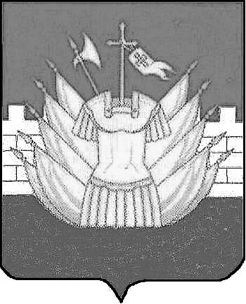

АДМИНИСТРАЦИЯ

ГАЛИЧСКОГО МУНИЦИПАЛЬНОГО РАЙОНА

КОСТРОМСКОЙ ОБЛАСТИ

П О С Т А Н О В Л Е Н И Е

от « 26 » августа 2021 года № 240

О выдаче ООО «Связьремстрой» разрешения на использование земель, государственная собственность на которые не разграничена

Руководствуясь подпунктом 6 пункта 1 статьи 39.33 Земельного кодекса Российской Федерации, в соответствии с Законом Костромской области от 7 июля 2015 года № 708-5-ЗКО «О порядке и условиях размещения объектов на землях или земельных участках, находящихся в государственной или муниципальной собственности, без предоставления земельных участков и установления сервитутов, публичного сервитута» и на основании заявления общества с ограниченной ответственностью «Связьремстрой»
ПОСТАНОВЛЯЮ:
1. Выдать обществу с ограниченной ответственностью «Связьремстрой», зарегистрированному по адресу: г. Кострома, ул. Энергетиков, д.5, разрешение на использование участка земли в кадастровых кварталах 44:04:130102, 44:04:133002, 44:04:133002, , 44:04:130104, , 44:04:130103 находящегося в государственной или муниципальной собственности из категории земель населенных пунктов площадью 4058,8 кв.м, расположенного по адресу: Костромская область, Галичский район, д. Чёлсма, ул. Новая, ул. Заводская, ул. Набережная, ул. Колхозная, ул.Костромская для установки кабельных опор и строительства ВОЛС без его предоставления и установления сервитута, сроком на три года.
2. Общество с ограниченной ответственностью «Связьремстрой» обязано выполнять условия размещения объектов предусмотренных статьей 4 Закона Костромской области от 7 июля 2015 года № 708-5-ЗКО «О порядке и условиях размещения объектов на землях или земельных участках, находящихся в государственной или муниципальной собственности, без предоставления земельных участков и установления сервитутов, публичного сервитута».
3. Настоящее постановление вступает в силу со дня подписания.

Глава
муниципального района А.Н. Потехин

